Российский и мировой рынок цен на топливо (ГСМ)

Дмитрий Медведев рассказал, когда подешевеет бензин
Председатель Правительства РФ Дмитрий Медведев заявил, что считает падение цен на нефть для России большей бедой, чем высокие цены на бензин. «Райские кущи я вам здесь не обещаю. К сожалению, это (рост цен на топливо) объективный экономический процесс. Рост цен замедлится, и может даже грохнуться вниз, но при одном условии: если завтра грохнутся цены на нефть. А это для нашей страны еще большая беда, чем рост цен на бензин», — сказал Медведев. Однако при этом глава правительства отметил, что необоснованное завышение цен необходимо пресекать. «Если где-то происходит необоснованный рост цен, не соответствующий обычному рыночному росту, на это должны реагировать правоохранительные органы, бить по рукам. И потребители, кстати, об этом должны говорить», — добавил он. Медведев также отметил, что необходимо создавать условия для развития альтернативных видов топлива, при которых производители бензина будут чувствовать себя в каких-то определенных рамках.

Россиян ждет снижение количества экологического бензина
Минэнерго России порекомендовал нефтяных компаниям рассмотреть возможность увеличения производства бензина более низкого экологического качества «Евро-3», сократив производство «Евро-5». Спрос на низкокачественное топливо вырос в ряде регионов. На заседании штаба по мониторингу производства и потребления нефтепродуктов в России была высказана лишь потенциальная возможность увеличения производства. Кроме того, компаниям было рекомендовано обеспечить около 1,7 миллиона тонн запасов бензина и дизельного топлива. ФАС же собирается провести анализ факторов роста цен на бензин и сделать прогноз из роста до конца года.

Росстат зафиксировал трехпроцентный скачок цен на бензин в августе
Цены на бензин марки АИ-92 в августе выросли на 3,1 процента. Об этом говорится в сообщении Росстата. При этом розничные цены на высокооктановый бензин АИ-95 выросли в среднем на 3,2 процента. Общий уровень инфляции в августе составил 0,1 процента. В июле статистики отметили более скромные темпы роста на топливо — всего за месяц бензин в розничной продаже подорожал на 0,1 процента. С начала года цены на бензин увеличились на 4,3 процента, а по сравнению с августом 2012 года — на 9,2 процента. При этом уровень инфляции с января по август 2013 года составил 4,5 процента, а в 2012 году годовая инфляция достигла 6,5 процентов. Росстат не сообщил среднюю цену топлива за весь август, однако, по данным статистиков, за период с 19 по 25 августа стоимость одного литра бензина в среднем по России выросла на семь копеек и составила 30,17 рубля. Усредненные цены на АИ-92 и АИ-95 достигли 29,18 и 32,15 рубля за литр соответственно.

Цены на бензин в России продолжили свой рост к осени
Бензин в России продолжил дорожать. По данным Росстата, к началу сентября, цены на автомобильное топливо в рознице поднялись на 0,2%. Розничные цены на дизельное топливо за этот период выросли на 0,1%. С начала этого года бензин вырос в цене на 3,8%, дизтопливо – на полтора процента. В 39 центрах субъектов Российской Федерации отмечено удорожание бензина. Более всего цены выросли в Орле - на 3,0%, Махачкале и Владикавказе - на 2,1%. В 41 центре субъектов Российской Федерации цены на бензин автомобильный остались на уровне предыдущей недели. Снижение цен на бензин на 0,4% было зафиксировано в Назрани, на 0,1% -Саратове и Великом Новгороде. В Москве и Санкт-Петербурге потребительские цены на бензин автомобильный в среднем за неделю увеличились на 0,3% и 0,1% соответственно. Средние потребительские цены на автомобильный бензин на 26 августа составили 30,17 руб. за литр, на бензин марки А-76 (АИ-80) - 27,19 руб. за литр, марки АИ-92 (АИ-93 и т.п.) - 29,18 руб. за литр, марки АИ-95 и выше - 32,15 руб. за литр, на дизельное топливо - 31,29 руб. за литр. Производство автобензина в России с 19 по 25 августа увеличилось на 3,1%, составив 805,7 тыс. тонн, а производство дизельного топлива сократилось на 0,7%, составив 1,436 млн. тонн.

Средние розничные цены на АИ-92 в Российских регионах по состоянию на 11.09.2013г.:
(руб./тн)
(Напомним, что тонна бензина зависит от плотности, а плотность в свою очередь от температуры окружающей среды, поэтому, когда идет отгрузка топлива, усредненный показатель плотности для всех видов бензинов составляет 0,730 кг/литр, для дизельного топлива 0,769 кг/литр, исходя из чего: 1 тонна бензина = 1000 кг: 0.730 кг/л = 1370 литров 1 тонна дизтоплива = 1000 кг : 0.769 кг/л = 1300 литров)

Регион | Цена (руб/тн)
Иркутская область | 36400
Костромская область | 34200
Красноярский край | 35551
Ленинградская область | 34456
Московская область | 36100
Нижегородская область | 35811
Республика Башкортостан | 34850
Саратовская область | 35800
Хабаровский край | 36490

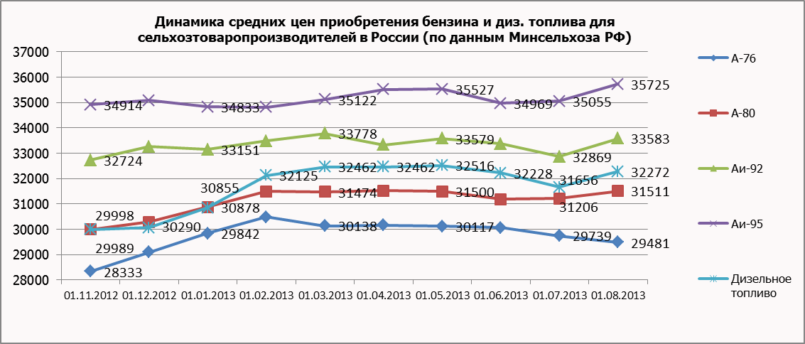

Новые стандарты топлива никак не повлияют на его качество, - эксперт
Европейские стандарты топлива, не повлияют на качество реализуемых нефтепродуктов. Такое мнение высказал заместитель директора Научно-технического центра «Психея» Геннадий Рябцев. По его словам, отменой или изменением стандартов проблемы не решить, особенно в ситуации, когда отсутствует система госконтроля качества бензина. Как отметил эксперт, с 1 июля 2013 года были отменены старые стандарты на бензин, но, по просьбам потребителей, было продлено действие стандартов на дизтопливо до 1 ноября 2013 года. «Думаю, это было бы оправдано, если бы государство предприняло какие-то другие действия, например, заказало бы дизтопливо украинским НПЗ и направило его в госструктуры, не допуская поступления в больших количествах такого топлива на АЗС».

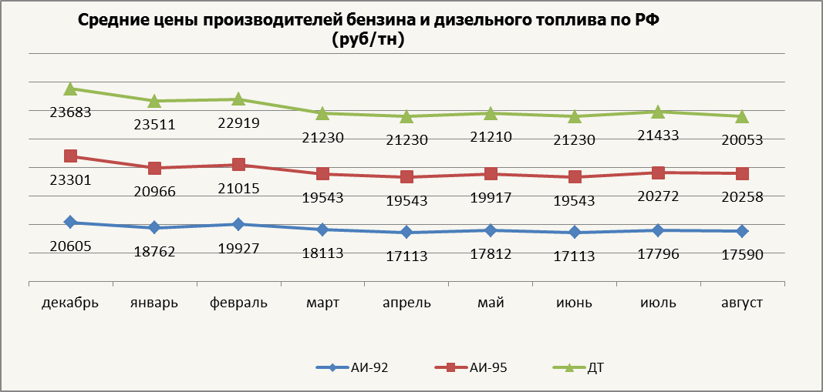

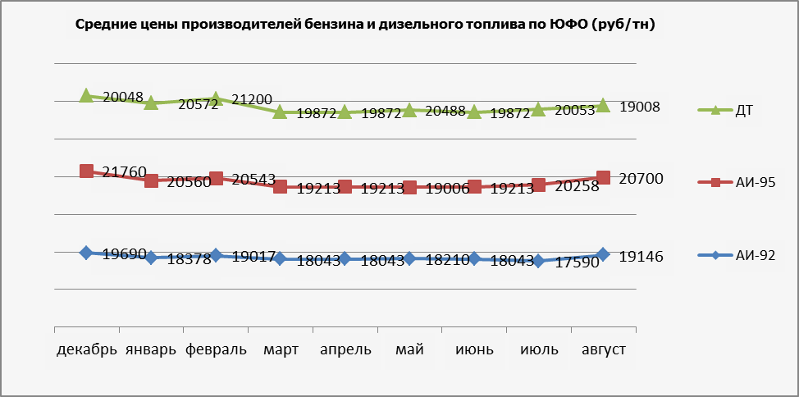

Минфин пытается сократить экспорт дизельного топлива
Министерство финансов предлагает изменить ставки акцизов на дизельное топливо, с тем, чтобы насытить российский рынок более качественной продукцией. Для этого чиновники хотят понизить ставки акциза на дизтопливо класса "Евро-5" и, наоборот, повысить для менее качественного "Евро-4". В теории это должно заставить нефтепереработчиков увеличить производство "Евро-5" и частично переориентировать его поставки с внешнего на внутренний рынок. Об этом сообщают Известия. В распоряжении "Известий" оказалась копия документа с расчетами Минфина к совместному с Федеральной антимонопольной службой (ФАС) совещанию, которое прошло в начале августа. Мероприятие было посвящено вопросам ценообразования на внутреннем рынке товарных топлив. По информации Минфина, 60% произведенного в России дизтоплива "Евро-5" уходит на экспорт, а внутри страны продается топливо более низкого качества,

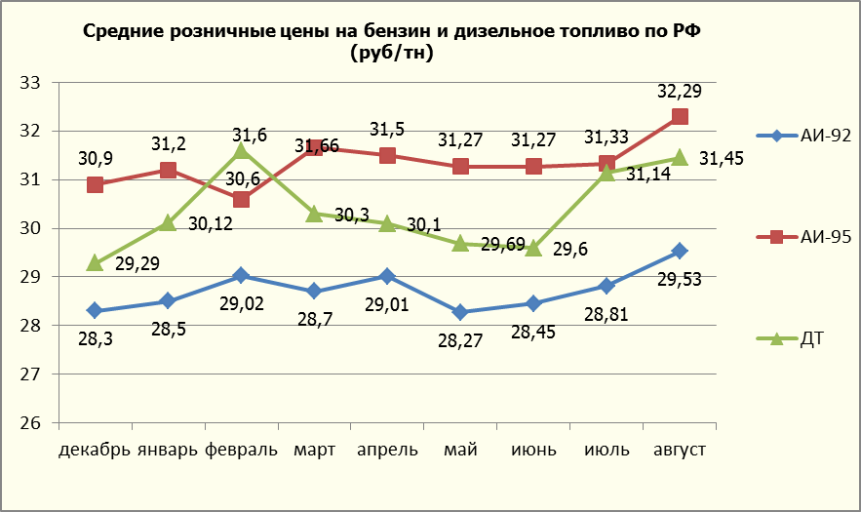

Почти на 6% подорожал бензин марки АИ-95 в начале августа
В начале августа был зафиксирован рост стоимости топлива. Бензин на всех заправках подорожал в зависимости от оператора в среднем на 2,6-3,3 процента. Больше всего поднялась цена на популярную марку бензина АИ-95 - на 1 рубль 70 копеек (почти на шесть процентов). Об этом сообщили в пресс-службе правительства. В июле 2013 года по отношению к июлю прошлого года прирост цен составил: на дизельное топливо - 14 процентов (3,89 рубля), бензин марки АИ-92 - 7,6 процента (1,96 рубля), бензин марки АИ-95 - 9,1 процента (2,55 рубля). В сравнении с июнем 2013 года цены в среднем возросли незначительно: шесть копеек на дизельное топливо, 11 копеек на 95-й бензин, а стоимость бензина марки АИ-92 не изменилась. "Несмотря на некоторое увеличение цены топлива, согласно данным Министерства энергетики Российской Федерации, стоимость бензина остаётся более или менее стабильной ", - подчеркнула региональный министр экономического развития и конкурентной политики Ирина Гладышева.

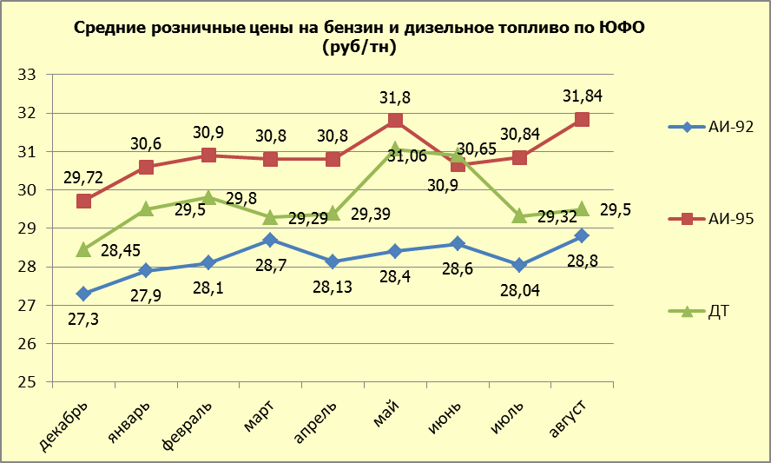

Мнение экспертов отрасли о возможном росте цен на бензин в РФ в ближайшем будущем
Цены на бензин в России продолжат двигаться вверх, прогнозируют аналитики "Инвесткафе". Как отмечают эксперты, желание Министерства энергетики РФ снизить цену на топливо за счет уменьшения его экологических показателей — с "Евро-5" на "Евро-3" — приведет к противоположному процессу.
Понижение экологических параметров повлияет на рост величины производства, однако увеличение будет заметным только при производстве низкооктановых типов Аи-80, для остальных видов изменение величины объемов не будет заметно. Почти все заводы уже перешли на выпуск топлива класса "Евро-5", и обратное возвращение для них нецелесообразно. А для тех НПЗ, которые и на данный момент занимаются производством горючего стандарта "Евро-3", потребуется новая декларация тех. регламента. Существует версия, что министерство стремится увеличить производство "Евро-3" для стимулирования доходов госбюджета. Кроме того, повышение цен на бензин может быть спровоцировано выступлением заместителя министра финансов Сергея Шаталова, который предложил повысить акцизы на горючее стандарта "Евро-4" и "Евро-5". "Российские власти оценивают ситуацию на внутреннем топливном рынке как стабильную. По данным ФАС, в период с 2007-го по 2012 год бензин в РФ подорожал в 1,5-1,6 раза, а в мире — вдвое. Выходит, что цены на бензин, как и на другие товары, продолжат двигаться вверх", — делают вывод аналитики. По их мнению, "справедливым выглядело бы удорожание бензина, соответствующее росту инфляции, однако ежегодное повышение акцизов, от которого государство отказываться не намерено, обусловливает более резкое ускорение роста цен на топливо, чем на другие товары на рынке РФ".
Напомним, что, по данным Росстата, потребительские цены на автомобильный бензин в среднем по России с 4 сентября 2013 года повысились на 0,6% в сравнении с предыдущим отчетным периодом. Неделей ранее стоимость бензина выросла на 1,4%, до этого — на 0,5%, еще ранее — на 0,2%.

Выпуск автобензина в РФ за 8 месяцев вырос на 2,1%, до 25,8 млн. тонн
Объем выпуска автомобильного бензина в РФ в январе-августе 2013 года вырос на 2,1% по сравнению с аналогичным периодом 2012 года и составил 25,753 миллиона тонн, следует из материалов ЦДУ ТЭК. Выпуск дизельного топлива увеличился на 3,38% - до 47,777 миллиона тонн. Производство топочного мазута возросло на 2,78% - до 50,542 миллиона тонн, авиационного керосина - снизилось на 0,14%, до 6,891 миллиона тонн. По данным ЦДУ ТЭК, объем поставок нефтяного сырья на переработку в России возрос в январе-августе на 3,48% и составил 182,662 миллиона тонн. Первичная переработка сырья на НПЗ достигла 180,816 миллиона тонн (рост на 2,59%).

Новости ГСМ в некоторых регионах России:

Дизельное топливо на Колыме растет в цене быстрее бензина
Индекс потребительских цен на нефтепродукты в августе 2013 года по Магаданской области составил 100,1%. С начала года нефтепродукты подорожали на 1,2%, сообщает Магаданстат. За месяц средние цены на дизельное топливо увеличились на 1,4%, при этом стоимость автомобильного бензина всех марок по сравнению с предыдущим месяцем не изменилась. С начала года дизельное топливо подорожало на 4,8%, бензин марок АИ-95 и АИ-92 - на 1,1% и 0,9% соответственно. На заправках Магаданской области в конце августа цена одного литра бензина марок АИ-92 составила – 36,86 рубля (в августе 2012 года – 32,77 рубля); АИ-95 – 38,20 рубля (33,60 рубля); дизельного топлива – 39,41 рубля (35,26 рубля).

Цены на бензин в Иркутской области растут вертикально
В Иркутской области за последние три недели крупнейшие операторы АЗС подняли цены на бензин три раза подряд. Прибайкалье давно имеет репутацию региона с одними из самых высоких цен на бензин в стране. Судя по всему, нефтяников такое положение вещей вполне устраивает. С начала августа АЗС области в среднем на рубль подняли цены на бензин основных марок. Крайнее повышение случилось совсем недавно, 20 августа. Если еще в середине лета средний чек на литр бензина АИ-92 составлял 29 рублей 50 копеек, то к концу августа он повысился до 30,5 - 30,8 рублей. Встречаются и более высокие цены - 31 и даже 31,3 за литр. Большинство производителей связывают повышение цен с увеличением сезонного спроса. Впрочем, история показала, что с концом сезона цены и не думают опускаться. Скорее, наоборот. Владельцы АЗС полны оптимизма - по их мнению, осенью цены на бензин продолжат расти. Причем, быстро.

Бензин в Новосибирске подорожал к началу осени
Бензин марок Аи-92, Аи-95 и Аи-98 подорожал на большей части АЗС Новосибирска на 50 копеек, сообщила руководитель Ассоциации независимых нефтетрейдеров "Сибирь - ГСМ" Юлия Золотовская. "Оптовая стоимость на бензин выросла. Сегодня (в четверг) некоторые заправочные станции переписали ценник на розницу. В частности, топливо марки Аи-92, Аи-95 и Аи-95 подорожало на 50 копеек. Дизельное топливо (ДТ) в цене не изменилось", — сказала она. Первой, по ее словам, повысила цену самая крупная сеть АЗС в городе — "Газпромнефть". Аи-92 здесь уже — 28,50 рубля за литр, Аи-95 — 30,70, Аи-98 — 32,50 рубля, Д/Т, как и прежде — 30,50 рубля. В ближайшее время поменяется цена и на других АЗС. "По моей информации, не последнее подорожание, опт вырастет еще на 700 рублей", — сказал председатель совета директоров сети АЗС "Синтез" Геннадий Панкеев. Как отметила Золотовская, рост оптовой цены в течение полутора месяцев составил 6,3 тысячи рублей за тонну. "Разница между оптовой и розничной ценой составляет около 1,5 рубля за литр. Издержки составляют в районе 2,5-3 рублей за литр. Маржа сейчас не покрывает издержки работы АЗС.

Бензин в Тюменской области подорожал, а дизельное топливо – нет
Специалисты «Тюменьстата» проанализировали динамику цен на бензин в регионе. Согласно полученным данным, в августе по сравнению с предыдущим месяцем отмечен рост стоимости автомобильного бензина на 2,4%, а дизельного топлива – на 0,7%. В Ханты-Мансийском автономном округе потребительские цены на бензин повысились на 4%, на дизтопливо – на 0,5%. В Ямало-Ненецком автономном округе бензин подорожал на 0,8%, а дизель – на 3,0%. В Тюменской области, (без автономных округов) цены изменились следующим образом: стоимость автомобильного бензина выросла на 1,1%, а на дизельное топливо остались без изменения.
Зарубежные новости рынка ГСМ

Власти пообещали, что бензин в Украине не подорожает
Министр энергетики и угольной промышленности Украины Эдуард Ставицкий пообещал, что из-за остановки на ремонт Мозырского НПЗ (Беларусь) цены на бензин в Украине не вырастут, передает ЛІГАБізнесІнформ. «Министерство знало заранее об этом. Мы приняли ряд мер, и трейдерами закуплено топливо в Румынии и Болгарии, составлен график разгрузки танкеров, поэтому рынок будет стабилен», — отметил чиновник. По словам Ставицкого, существует два варианта диверсификации поставок топлива — за счет внутренней добычи и реализации через компанию Укрнефть. «Рынок находится в стабильной ситуации. А за спекуляциями мы будем смотреть. Некоторые трейдеры подогревают интерес, чтобы под шумок поднять цены, как это обычно бывает. Мы поставили в известность министерство доходов и сборов и Антимонопольный комитет, которые будут отслеживать ситуацию», — подчеркнул он. Ранее сообщалось, что уже в сентябре-октябре может произойти увеличение стоимости бензина всех марок в Украине из-за переориентации рынка на альтернативные источники импорта топлива. В середине августа также сообщалось, что Украина за семь месяцев сократила производство бензина вдвое на фоне отсутствия поставок российской нефти.

Белоруссия повысила акцизы на бензин на 45%, дизтопливо - на 70%
Белоруссия повысила ставки акцизов на автомобильный бензин на 45%, на дизельное топливо – на 70%. Такое положение закреплено указом президента от 26 августа, который в среду официально опубликован на Национальном правовом интернет-портале. Указ вступает в силу после его официального опубликования. Согласно указу, ставка акциза на бензин с октановым числом 95 и выше составит 1 млн 785 тыс. 700 бел. рублей за 1 тонну, бензин с октановым числом от 91 до 95 – 2 млн 238 тыс. 800 бел. рублей, с октановым числом до 91 – 2 млн 539 тыс. 100 бел. рублей. Ставка акциза на дизтопливо установлена в размере 1 млн 686 тыс. 100 бел. рублей. Такие ставки будут действовать до 31 декабря 2013 года. Как сообщалось, ранее Минфин Белоруссии рассматривал возможность повышения ставок акцизов на автомобильное топливо: автобензины – на 20% от тогда действовавших, дизтопливо – примерно на 33-35%. Позднее, в августе 2013 года, Минфин рассматривал возможность повышения ставок акцизов на 75% на фоне выпадающих во II полугодии 2013 года доходов в размере более 9 трлн. бел. рублей. В Белоруссии действует государственное регулирование розничных цен на автомобильное топливо. До установления новых ставок акцизов в цене 1 тонны дизтоплива акциз занимал 14%, в цене тонны бензина, в зависимости от марки – 16-24%. Закон о бюджете на 2013 год предусматривает поступления в размере 4,37 трлн бел. рублей за счет акцизов на автомобильное топливо, что составляет около 25% всех поступлений от акцизов в консолидированном бюджете. Предыдущее повышение ставок акцизов на нефтепродукты было произведено с 1 января 2013 года, тогда они были повышены на 20%. При этом изменениями в Налоговый кодекс Белоруссии, которые вступили в силу также с 1 января 2013 года, предусматривалось, что в течение года ставки акцизов на нефтепродукты меняться не будут.

В Казахстане рост цен на ГСМ не ожидается, так как пока на нефтебазах есть достаточные запасы
Не смотря на рост цен в России, в Казахстане рост цен на ГСМ не ожидается, так как пока на нефтебазах есть достаточные запасы. Нефтепереработчики на условиях анонимности, продолжая тему с загрузкой отечественных нефтебаз. «Рост цен на нефтепродукты на 30% в соседней России позволил нам решить проблему с затовариванием нефтебаз. Причем, разгрузка идет стремительными темпами в последние два – три дня», - сообщили собеседники. По их информации, кроме роста цен в России на ГСМ, разгрузке казахстанских НПЗ способствует тот факт, что в настоящее время три российских НПЗ, расположенные в соседних с Казахстаном регионах России закрылись на капитальные плановые ремонты. «Поэтому поставки высокооктанового бензина из России пока прекратились. Все, поступившие ранее на казахстанский рынок излишки запрещенного в России евро – 2, закончились а потому стали «распечатываться» казахстанские нефтепродукты, хранящиеся на наших нефтебазах», - отметили нефтепереработчики. По их информации, сейчас ГСМ казахстанского производства поступают на внутренний рынок республики. «Созданных запасов хватит для отечественного рынка месяца на два в связи с этим, роста цен на ГСМ в ближайшие два месяца не ожидается», - сообщили собеседники.

В Кыргызстане повысились цены на бензин
На севере Кыргызстана повысились цены на бензин, сообщает северное межрегиональное управление министерства экономики Кыргыстана в пятницу. «В Чуйской области бензин А-92 подорожал на 0,8 сома, в Иссык-Кульской области на 0,6 сома, Нарынской области на 0,3 сома, Таласской области на 0,6 сома, в Бишкеке на 0,6 сома. В среднем цена бензин марки А-92 по северному региону колеблется от 35,7 до 36,9 сома за литр», - сообщается в анализе средних рыночных цен на продовольственную продукцию и ГСМ за период 22-29 августа 2013 года. Оптово-розничные цены на муку остались без изменений. Например, ОсОО «Акун» продает муку по цене 21,7 сом/кг, у ОсОО «Эльнур» мука стоит 21 сом, ОсОО «Яшар» по 22,5 сома/кг. Цены на мясо на севере Кыргызстана остались без изменений. Цены на говядину колеблются от 270 до 385 сомов/кг. Сахар-песок в Токмоке подорожал на 5 сомов, в Кара-Балте на 3 сома, в Нарыне сахар подешевел на 1 сом. В целом сахар-песок по северу Кыргызстана можно купить в среднем за 44-50 сомов. Цены на растительное масло остались без изменений и составляют 90-110 сомов.

Цены на бензин в Армении в августе выросли на 0,1%
Цены на бензин и дизельное топливо в Армении в августе текущего года по сравнению с июлем выросли на 0,1%, а цены на дизельное топливо остались без изменений, сообщает Национальная статистическая служба Армении. В то же время согласно полученной информации, в августе текущего года цены на бензин и дизельное топливо выросли по сравнению августом 2012 года на 0,5% и 2,7%, соответственно. Цены на бензин в августе нынешнего года по сравнению с декабрем 2012 года сократились на 2%, а дизельное топливо подорожало на 0,4%. Цены на непродовольственные товары в августе по сравнению с тем же периодом 2012 года выросли на 4,3%, а по сравнению с июлем текущего года на 0,1%.

Цены на ГСМ в Краснодарском крае и г Краснодаре:

Кубанские НПЗ строят планы
С 1 января 2013 г. в России нельзя продавать топливо класса Евро–2. В скором времени и более «чистое» топливо стандарта Евро–3 станет историей. Все нефтеперерабатывающие заводы России вынуждены «обновляться», и кубанские — не исключение. В 2011 г. в России принята программа по обязательной модернизации нефтеперерабатывающих мощностей и вводу новых мощностей вторичной переработки нефти, рассчитанная до 2020 г. Эта мера обусловлена тем, что большинство нефтеперерабатывающих заводов были построены в середине прошлого века, а некоторые еще раньше. С тех пор многие из этих предприятий не проводили должной модернизации, и сейчас их техническое состояние не отвечает современным нормам. По оценкам экспертов, сегодня средняя глубина переработки нефти на большинстве заводов страны составляет от 69% до 88% (для сравнения, в Европе и США — 90–95%). В программе отмечается, что в период 2011–2015 гг. нефтяные компании планируют инвестировать в реконструкцию своих заводов около 1 трлн. рублей. Согласно Техническому регламенту, принятому еще ранее, в 2008 г., с 1 января 2013 г. в России из оборота должно быть выведено топливо класса Евро–2, с 1 января 2015 г. — Евро–3, еще через год — Евро–4. С 1 января 2016 г. разрешено использовать только топливо стандарта Евро–5. По данным Минэнерго, общий объем инвестиций нефтяных компаний в реконструкцию и строительство объектов нефтеперерабатывающих заводов в 2013 г. достигнет 262,158 млрд. рублей. Первые результаты Сегодня на территории Краснодарского края работает четыре нефтеперерабатывающих завода: ООО «РН — Туапсинский НПЗ», ООО «Афипский НПЗ», ООО «Ильский НПЗ» и ЗАО «КНПЗ — КЭН» (Краснодарский). На всех четырех НПЗ Краснодарского края реконструкция заводов уже началась. В планах — установка нового факела для попутного нефтяного газа, его заменят на новый, в котором нет открытого огня. Это поможет снизить выбросы в атмосферу. Недавно на заводе был введен новый сдаточный пункт (ПСП). До этого нефть на завод поступала через старый ПСП, который позволял пропускать лишь ограниченное количество нефти. После установки нового агрегата объемы перекачиваемой нефти вырастут. Кроме того, планируется увеличить мощность НПЗ (на сколько, не уточняется) и удвоить количество рабочих мест. В ЗАО «Краснодарский нефтеперерабатывающий завод — Краснодарэконефть» (был построен в 1911 г., мощность — 3 млн. т нефти в год) рассказали, что на предприятии также запущена программа модернизации: уже отведен земельный участок под новую установку и разработано экономическое обоснование проекта. На Ильском НПЗ (входит в состав «Кубанской нефтегазовой компании», был основан в 1998 г.) масштабная реконструкция стартовала в прошлом году. В планах компании — увеличить мощность завода по нефтяному сырью до 3 млн. т в год к 2015?г., а качество топлива — до уровня Евро–4 и Евро–5. Туапсинский НПЗ (был запущен в 1929 г.) входит в состав ОАО «НК «Роснефть», которая обещает закончить модернизацию завода в 2014 г. В компании считают, что после этих мероприятий предприятие станет крупнейшим в Европе по глубокой переработке нефти, мощность завода вырастет с 5 до 12 млн т в год, глубина переработки нефти — с 54% до 96,5%. Никаких поблажек В России уже несколько раз переносились сроки ввода новых экологических классов. Причиной послужило то, что заводы не успевали провести реконструкцию. Первоначально планировалось, что бензин класса Евро–2 можно будет производить только до 31 декабря 2008 г., а с 1 января 2013 на всех НПЗ должен был производиться только бензин стандарта Евро–4. Больше переносить сроки не планируется. Уже сейчас действует запрет на производство бензина класса Евро–2. По словам экспертов, если к следующему сроку НПЗ не успеют провести реконструкцию, то им придется прекратить выпуск топлива до приведения продукции в соответствие с нормативами. Специалисты нефтяной отрасли отмечают, что сейчас лучше всего дела с переходом на современные стандарты обстоят у «ЛУКОЙЛа» (полностью перешел на выпуск топлива Евро–5 с июля 2012 .) и «Башнефти», на АЗС которой можно также найти топливо только пятого класса. В срок планируют закончить модернизацию и довести свою продукцию до пятого класса такие компании, как «Татнефть», «Газпромнефть» и «Сургутнефтегаз». А вот «Роснефть» может испытывать с этим сложности, считают эксперты.

Средние потребительские цены на бензин автомобильный и дизельное топливо в территориальных центрах ЮФО по состоянию на 1 сентября 2013 года (по данным Краснодарстата)

 | Краснодар | Майкоп | Элиста | Астрахань | Волгоград | Ростов
2 сентября
2013 г
АИ-92 | 29,22 | 29,18 | 29,67 | 28,88 | 28,76 | 28,63
АИ-95 | 32,61 | 32,43 | 32,34 | 32,19 | 31,87 | 31,89
Дизельное топливо | 30,02 | 29,50 | 29,77 | 29,74 | 29,38 | 29,37
9 сентября 2013 г
АИ-92 | 29,22 | 29,18 | 29,68 | 28,93 | 28,83 | 28,91
АИ-95 | 32,76 | 32,43 | 32,34 | 32,34 | 31,94 | 32,17
Дизельное топливо | 29,98 | 29,50 | 29,77 | 29,74 | 29,29 | 29,44

